Manual de Uso y Mantenimiento
Infraestructura Común de
Telecomunicaciones

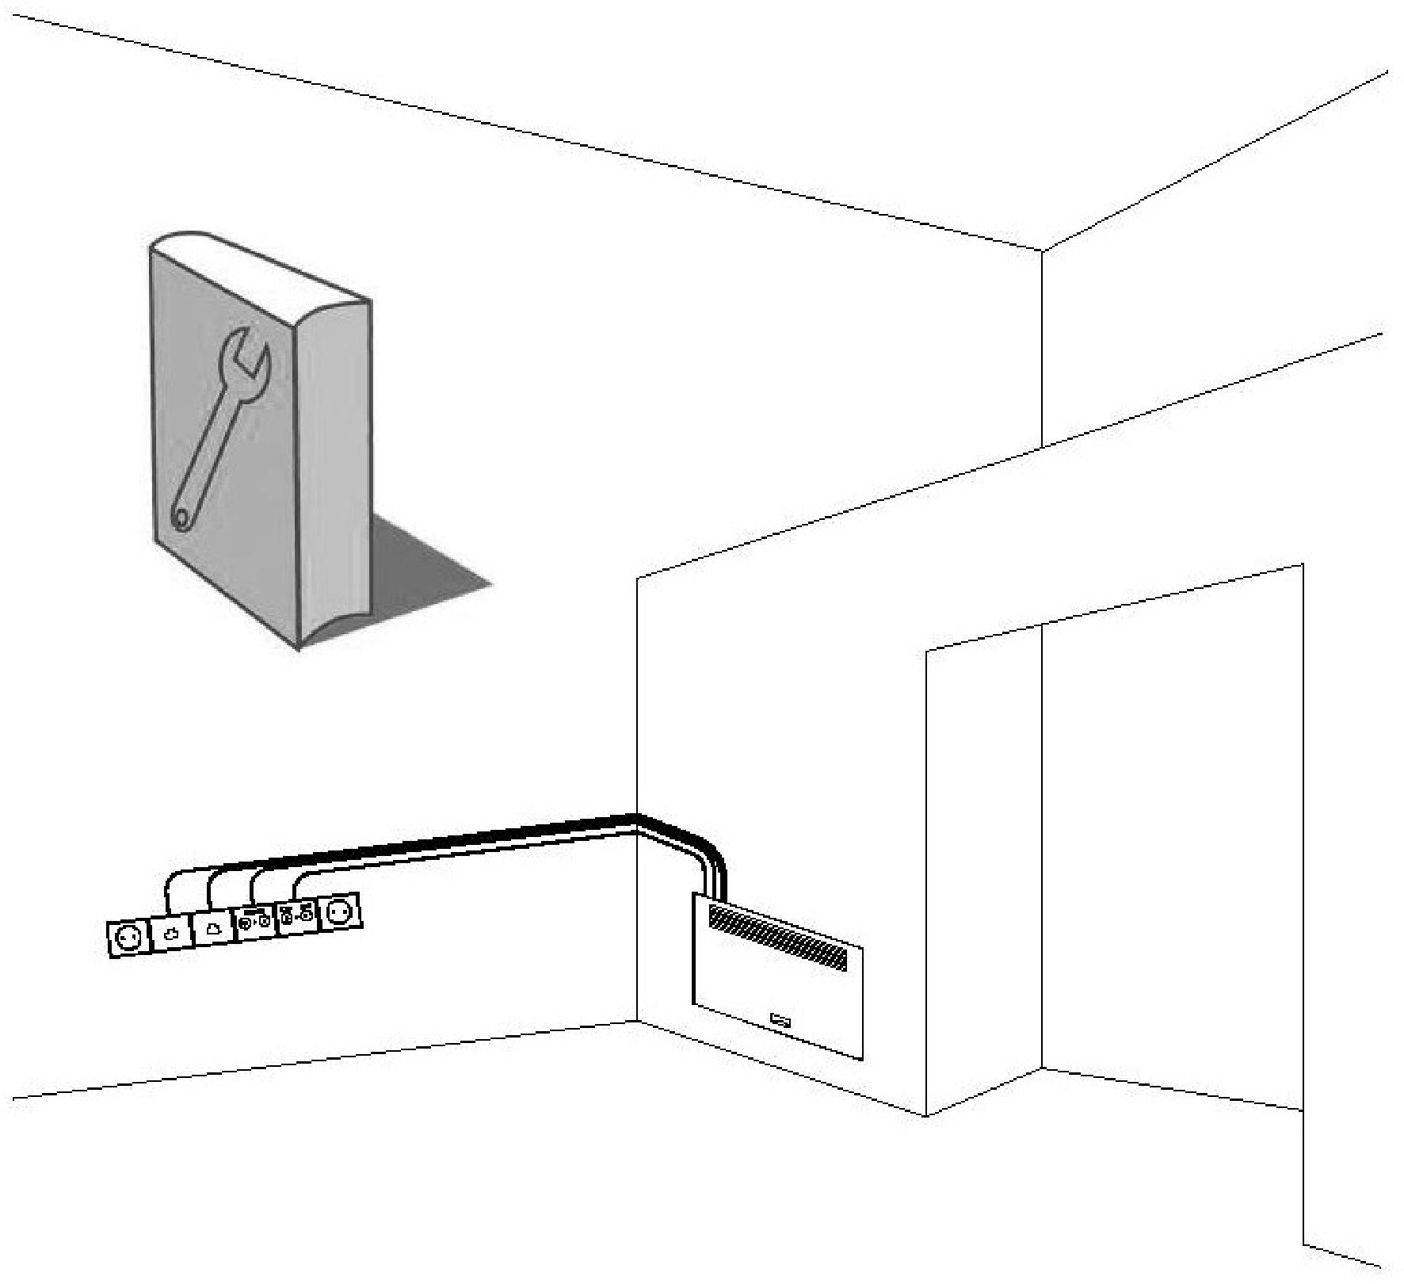


Apellidos y Nombre: XXXXXXXXXXXXXXXXXXXXXXXXX
Titulación: Ingeniero Técnico de Telecomunicación
(XXXXXXXXXXX)
Tipo vía: Nombre vía: XXXXXXXXXXX
Población: XXXXXXXXXXX
Código postal: XXXXXX Provincia: XXXXXXXXXXX
Teléfono: XXXXXXXXXXX Correo electrónico: XXXXXXXXXXX
Nº ICT: XXXX
Nº de COETTC: XXXXX Nº COITT: XXXXX

ÍNDICE

CONSIDERACIONES PREVIAS. CUADRO RECOMENDACIONES
- IDENTIFICACIÓN
- OBJETIVO
- INTRODUCCIÓN
- ESQUEMA DE LA INSTALACIÓN EFECTUADA
Obligaciones de cada propietario
Obligaciones de la comunidad
Recomendaciones de uso
- ACOMETIDAS
- CANALIZACIONES DE ENLACE
- EQUIPAMIENTO PARA RECINTOS
- CANALIZACIONES PRINCIPALES
- CANALIZACIONES SECUNDARIAS
- CANALIZACIONES INTERIORES
- RADIOTELEVISIÓN
- TELEFONÍA BÁSICA
- RESUMEN DE SERVICIOS INSTALADOS
- DESCRIPCIÓN DE LA INSTALACIÓN INTERIOR DE USUARIO
  - Registro de terminación de Red (RTR)
  - Tomas
  - Redes y dispositivos del Hogar Digital
- SERVIDUMBRES
- GARANTÍA DE LA ICT
- DOCUMENTOS DE LAS INSTALACIONES DE TELECOMUNICACIÓN DE LA EDIFICACIÓN (ICT)
  - Proyecto
  - Acta de replanteo
  - Certificación fin de obra
  - Protocolo de pruebas
  - Boletín de instalación
- RECOMENDACIONES DE MANTENIMINETO PARA LAS INSTALACIONES
- PLANOS ADJUNTOS
Índice planos

CONSIDERACIONES PREVIAS
El presente manual pretende ser un documento que facilite el correcto uso y el adecuado mantenimiento de la infraestructura común de telecomunicaciones implantada en el edificio, así como las instalaciones individuales de cada vivienda o local u oficina, con el objeto de mantener a lo largo del tiempo las características funcionales y estéticas inherentes a lo proyectado, recogiendo las instrucciones de uso y mantenimiento del dicha infraestructura, de conformidad con lo previsto en el Real Decreto 346/2011 del Ministerio de Industria, Turismo y Comercio de 11 de marzo.
Del buen uso dispensado y del cumplimiento de los requisitos de mantenimiento a realizar, dependerá en gran medida el inevitable ritmo de envejecimiento de nuestra instalación.
Este documento forma parte del Libro del Edificio, que debe estar a disposición de los propietarios. Además, debe completarse durante el transcurso de la vida del edificio, añadiéndose las posibles incidencias que vayan surgiendo, así como las inspecciones y reparaciones que se realicen.

- La propiedad conservará en su poder la documentación técnica relativa al uso para el que han sido proyectadas, debiendo utilizarse únicamente para tal fin.
- Es aconsejable no manipular personalmente las instalaciones y dirigirse en todo momento (avería, revisión y mantenimiento) a la empresa instaladora específica.
- No se realizarán modificaciones de la instalación sin la intervención de un instalador autorizado y las mismas se realizarán, en cualquier caso, dentro de las especificaciones de la reglamentación vigente y con la supervisión de un técnico competente.
- Se dispondrá de los planos definitivos del montaje de las instalaciones pertenecientes a la infraestructura común de telecomunicaciones, con indicación de las zonas a las que prestan servicio, número y características de los mismos.
- El mantenimiento y reparación de aparatos, equipos, sistemas y sus componentes empleados en la infraestructura común de telecomunicaciones, deben ser realizados por empresas o instaladores-mantenedores competentes y autorizados.
- En el presente manual se incluyen diagramas esquemáticos de los circuitos existentes con indicación de las zonas a las que prestan servicio, número y características de todos los elementos, codificación e identificación de cada una de las líneas, códigos de especificación y localización de las cajas de registro y terminales e indicación de las características principales de la instalación.
- En este manual se incluye razón social y domicilio de la empresa instaladora.

CUADRO RECOMENDACIONES

Elemento | Actuación | Período
Arquetas y canalización | Limpieza de las arquetas al final del verano y revisión del estado de fijación, aparición de corrosiones o humedades en los registros de enlace inferior y superior (usuario). | 1 año
Canalización principal | Revisión del estado de fijación, aparición de corrosiones o humedades en los registros secundarios (técnico). | 1 año
Canalización secundaria | Revisión del estado de fijación, aparición de corrosiones o humedades en los registros de paso (técnico). | 1 año
Canalización interior de vivienda | Revisión del estado de fijación, aparición de corrosiones o humedades en los registros de paso y toma así como de la conservación de estas (técnico).  Revisión del equipo de cabecera de red de distribución interior, comprobando y ajustando la sintonía de los receptores de satélite, midiendo y ajustando el nivel de señal a la salida del equipo de cabecera y midiendo la señal en las tomas del usuario comprobando la buena recepción de las emisoras y canales disponible (técnico). | 1 año
Equipo de Captación | Se comprobará la fijación del mástil y su estado de conservación frente a la corrosión (usuario).  Revisión del sistema de captación terrestre, reorientando las antenas y parábolas que se hayan desviado así como ajuste de la tensión de los vientos y de la presión de las tuercas y tornillos, revestimiento con imprimación de pintura antioxidante en los elementos metálicos expuestos a la intemperie y reparación de la impermeabilización de los anclajes del sistema (técnico).  Reparación de los preamplificadores de antenas terrestres y los conversores de parábolas (técnico).
Equipo de amplificación y distribución de televisión | Se comprobará la ganancia de señal en el amplificador; midiendo la señal a la entrada y a la salida del mismo (técnico). | 1 año
Telefonía básica | Revisión tanto de las redes comunes como de la red interior por tanto de la buena recepción y del buen estado de las tomas de señal (técnico).  Revisión del estado de fijación, aparición de corrosiones o humedades en las cajas de conexión así como de la instalación y armarios de enlace, base y registro líneas de distribución, conjuntamente con las tomas y los conectores de los equipos telefónicos, reparándose los  defectos encontrados (técnico). | 1 año
Sustitución del cableado | Se recomienda que los cables utilizados en la instalación sean sustituidos tras haber tenido una vida útil prolongada (técnico). | 10 años

1. IDENTIFICACIÓN

En planta baja existen 5 locales sin distribución interior definida. La red interior de usuario se reduce a la instalación en el RTR de un PAU o distribuidor para cada servicio de telecomunicación capaz de alimentar un nº de tomas estimado en función de la superficie del local. Cuando se lleve a cabo su distribución interior definitiva se podrán implantar los servicios que sean necesarios.

La descripción del tipo de vivienda local u oficina de este edificio con la distribución del número de estancias y número de tomas para cada servicio (RTV, STDP-TBA y COAX-TBA), se describe a continuación en la siguiente tabla:

VIVIENDA TIPO A | TOMAS POR SERVICIO
ESTANCIA | RTV | STDP/TBA | COAX/TBA
SALON | 1 | 2 | 1
COCINA | 1 | 1 | 0
DORMITORIO 1 | 1 | 2 | 1
DORMITORIO 2 | 1 | 1 | 0
DORMITORIO 3 | 1 | 1 | 0

VIVIENDA TIPO B | TOMAS POR SERVICIO
ESTANCIA | RTV | STDP/TBA | COAX/TBA
SALON | 1 | 2 | 1
COCINA | 1 | 1 | 0
DORMITORIO 1 | 1 | 2 | 1
DORMITORIO 2 | 1 | 1 | 0

VIVIENDA TIPO C | TOMAS POR SERVICIO
ESTANCIA | RTV | STDP/TBA | COAX/TBA
SALON | 1 | 2 | 1
COCINA | 1 | 1 | 0
DORMITORIO 1 | 1 | 2 | 1
DORMITORIO 2 | 1 | 1 | 0
DORMITORIO 3 | 1 | 1 | 0
DORMITORIO 4 | 1 | 1 | 0

Asimismo, el número total de viviendas, oficinas y locales es el siguiente:

TIPO | CANTIDAD
A | 44
B | 1
C | 4
L | 5

La estructura y distribución detallada del edificio se encuentra representada en el apartado "PLANOS" del proyecto de ICT.
Nomenclatura:
RTV: Toma de televisión para servicios de radiodifusión sonora en FM, DAB (radio digital) y televisión digital terrestres.
STDP-TBA: Toma RJ-45 categoría 6 para servicios de telefonía disponible al público (STDP) y de banda ancha (TBA).
COAX-TBA: Toma de televisión para servicios de banda ancha ofrecidos por los operadores de cable.
SC/APC: Tipo de conectores para las fibras ópticas.
RTR: Registro de Terminación de Red.
FO: toma de fibra óptica en el salón.
La distribución interior de las tomas de usuario en la vivienda/local para los diferentes servicios de telecomunicación se indica en los esquemas que figuran en los planos que se adjuntan al final del presente manual.

2. OBJETIVO
El objetivo general del Manual de Usuario es informar a los propietarios de viviendas, locales y oficinas del inmueble sobre las funcionalidades de las que disponen en lo que respecta a instalaciones de telecomunicación.
3. INTRODUCCIÓN
La edificación que nos ocupa está acogida al régimen de propiedad horizontal regulado por la Ley 49/1960, de 21 de julio, de Propiedad horizontal, modificada por la Ley 8/1999, de 6 de abril.
La vivienda, local comercial u oficina se ha ejecutado según el proyecto técnico de telecomunicaciones registrado en la Sub-direcció General d’Infraestructures Digitals i de Comunicacions electròniques de la Generalitat de Catalunya, conforme a lo establecido en el Artículo 9 del Real Decreto 346/2011 del Ministerio de Industria, Turismo y Comercio de 11 de marzo. La documentación que han regulado los trámites administrativos y de ejecución del presente inmueble siguen lo establecido por el Ministerio de Industria, Turismo y Comercio, en el Anexo VI de la Orden Ministerial ITC/1644/2011, de 10 de Junio, ECE983/2019, RD 391/2019.
Todas las viviendas y los locales del inmueble están preparados según las normativas anteriormente mencionadas para la correcta recepción de los servicios de radiodifusión sonora y televisión tanto por vía terrenal como por satélite, servicios de telecomunicaciones de telefonía disponible al público (STDP) y de banda ancha (TBA) y el presente manual pretende marcar unas pautas para el usuario de manera que se favorezca el alargamiento de la vida útil de la instalación.

4. ESQUEMA DE LA INSTALACIÓN EFECTUADA
Se adjunta en el proyecto de Infraestructuras Comunes de Telecomunicaciones el esquema general de la infraestructura común de telecomunicaciones donde se delimitan las responsabilidades del propietario de la vivienda y del local comercial u oficina, la correspondiente a la comunidad de vecinos y a los operadores de telecomunicación.
Obligaciones de cada propietario
Según establece la Ley de Propiedad Horizontal (art. 9), son obligaciones de los propietarios las siguientes:
- Respetar las instalaciones generales de la comunidad y demás elementos comunes, estén o no incluidos en su vivienda o local, haciendo un uso adecuado de los mismos y evitando en todo momento que se causen daños o desperfectos.
- Mantener en buen estado de conservación su propio vivienda o local e instalaciones privativas.
- Consentir en su vivienda o local las reparaciones que exija el servicio del inmueble y permitir en él las servidumbres imprescindibles requeridas para la creación de servicios comunes de interés general legalmente acordados. Tiene derecho a que la Comunidad le resarza de los daños y perjuicios ocasionados.
- Permitir la entrada en su vivienda o local cuando sea necesario según el punto anterior.
- Contribuir, con arreglo a la cuota de participación fijada en el título constitutivo o a lo especialmente establecido, a los gastos generales para el adecuado sostenimiento del inmueble, sus servicios, cargas y responsabilidades que no sean susceptibles de individualización.
- Contribuir, con arreglo a su respectiva cuota de participación, a la dotación del fondo de reserva que existirá en la Comunidad de propietarios para atender las obras de conservación y reparación de la finca.
Los propietarios que adviertan la necesidad de reparaciones urgentes en los elementos comunes del edificio deben comunicarlo sin dilación al Administrador (Ley de Propiedad Horizontal, art. 7).
Además, la Ley de Ordenación de la Edificación (art.16) establece como obligaciones de los propietarios las siguientes:
- Conservar en buen estado la edificación mediante un adecuado uso y mantenimiento.
- Recibir, conservar y transmitir la documentación de la obra ejecutada y los seguros y garantías que ésta tenga.

Obligaciones de la comunidad
La Comunidad debe realizar las obras necesarias para el adecuado sostenimiento y conservación del inmueble y de sus servicios, de modo que reúna las debidas condiciones estructurales, de estanqueidad, habitabilidad y seguridad.
En caso de discrepancia sobre la naturaleza de las obras a realizar resolverá lo procedente la Junta de Propietarios. También se podrá solicitar arbitraje o dictamen técnico.
La modificación de la instalación exige un estudio previo realizado por un técnico competente y ante cualquier deficiencia observada, debe avisarse a empresas instaladoras cualificadas.

Recomendaciones de uso
A. ACOMETIDAS
PRECAUCIONES
- En caso de ser necesario circular sobre las arquetas o depositar pesos encima,
se protegerán temporalmente con una chapa de acero o algún elemento similar.
PRESCRIPCIONES
- La propiedad tiene acceso a los planos del recorrido y trazado de la canalización externa mediante el correspondiente proyecto técnico de telecomunicaciones.
- Toda modificación en la instalación o en sus condiciones de uso que pueda alterar su normal funcionamiento será realizada previo estudio y bajo la dirección de un técnico competente.

RESTRICCIONES
- El usuario no manipulará ningún elemento de la canalización externa.
B. CANALIZACIONES DE ENLACE
PRECAUCIONES
- Se evitará dar un uso diferente a los patinillos y canales previstos para un uso
determinado.
PRESCRIPCIONES
- La propiedad tiene acceso a los planos definitivos del recorrido de las canalizaciones y registros de enlace mediante el correspondiente proyecto técnico de telecomunicaciones.

- Los defectos encontrados y las piezas que necesiten ser repuestas, siempre serán manipuladas por un profesional cualificado.

- El profesional cualificado deberá mantener limpios los patinillos o canaladuras previstos para las telecomunicaciones.
RESTRICCIONES
- No se modificará la instalación ni sus condiciones de uso sin un estudio realizado por un técnico competente.

- Los patinillos o canales previstos para las telecomunicaciones no se destinarán a otros usos diferentes.
MANTENIMIENTO

Cada año:

- Limpieza de las arquetas, al final del verano.

- Revisión del estado de fijación, aparición de corrosiones o humedades en los registros de enlace inferior y superior.

C. EQUIPAMIENTO PARA RECINTOS
PRECAUCIONES
Se evitará el acceso por parte del usuario a los recintos de instalaciones. PRESCRIPCIONES
La propiedad tendrá acceso a los planos definitivos del montaje de las instalaciones de telecomunicaciones mediante el correspondiente proyecto técnico de ICT, quedando reflejados en los planos los distintos componentes de la instalación.
Asimismo, la propiedad debe poseer un doble juego de llaves del Recinto de Instalaciones de Telecomunicación Inferior y del Recinto de Instalaciones de Telecomunicación Superior o del Recinto de Instalaciones de Telecomunicación Único, según proceda en cada caso.
El profesional cualificado deberá mantener limpio y despejado el armario o recinto de cabecera donde se ubican los amplificadores.
Los defectos encontrados y las piezas que necesiten ser repuestas, siempre serán manipuladas por un profesional cualificado.

RESTRICCIONES
- El usuario no manipulará la instalación.

D. CANALIZACIONES PRINCIPALES
PRECAUCIONES
- Se evitará dar un uso diferente a los patinillos y canales previstos para un uso
determinado.
PRESCRIPCIONES
- La propiedad del inmueble dispone de los planos definitivos del recorrido de las canalizaciones y registros principales por medio del correspondiente proyecto técnico de ICT.

- En el caso de anomalías, el usuario deberá avisar a un profesional cualificado.

- Los defectos encontrados y las piezas que necesiten ser repuestas, siempre serán manipuladas por un profesional cualificado.
RESTRICCIONES
- No se modificará la instalación ni sus condiciones de uso sin un estudio
realizado por un técnico competente.
MANTENIMIENTO POR EL PROFESIONAL CUALIFICADO
Cada año:
- Revisión del estado de fijación, aparición de corrosiones o humedades en los registros secundarios.

E. CANALIZACIONES SECUNDARIAS
PRECAUCIONES
- Se evitará dar un uso diferente a los patinillos y canales previstos para un uso
determinado.
PRESCRIPCIONES
- La propiedad del inmueble tendrá acceso a los planos definitivos del recorrido de las canalizaciones y registros secundarios mediante el proyecto técnico de ICT.
- En el caso de anomalías, el usuario deberá avisar a un profesional cualificado.
- Los defectos encontrados y las piezas que necesiten ser repuestas, siempre serán manipuladas por un profesional cualificado.
RESTRICCIONES
- No se modificará la instalación ni sus condiciones de uso sin un estudio
realizado por un técnico competente.
MANTENIMIENTO POR EL PROFESIONAL CUALIFICADO
Cada año:
- Revisión del estado de fijación, aparición de corrosiones o humedades en los
registros de paso.
F. CANALIZACIONES INTERIORES
PRECAUCIONES
- Se evitará realizar la conexión a la toma con conectores no normalizados.
PRESCRIPCIONES
- El usuario deberá conocer las características de funcionamiento de los aparatos, facilitadas por el fabricante, para su correcto uso.
- Ante cualquier anomalía, deberá avisarse al operador del que se depende para descartar el problema en la línea con la central o en el punto de terminación de la red y solicitar los servicios de personal cualificado para la red interior y sus terminales.
Los defectos encontrados y las piezas que necesiten ser repuestas, siempre serán manipuladas por un profesional cualificado.
RESTRICCIONES
No se modificará la instalación ni se ampliará el número de tomas sin un estudio
realizado por un técnico competente.
El usuario no manipulará ningún elemento de la red de distribución interior. MANTENIMIENTO POR EL PROFESIONAL CUALIFICADO
Cada año:
- Revisión del equipo de cabecera de red de distribución interior, comprobando y ajustando la sintonía de los receptores de satélite, midiendo y ajustando el nivel de señal a la salida del equipo de cabecera y midiendo la señal en las tomas del usuario.

Comprobación de la buena recepción de las emisoras y canales disponibles.

Conservación en buen estado de las tomas de señal.

Revisión del estado de fijación, aparición de corrosiones o humedades en los
registros de paso y de toma.

G. RADIO-TELEVISIÓN
PRESCRIPCIONES
- Por medio del presente manual de usuario, el propietario de la vivienda (local u oficina) dispone de un esquema general de la instalación de radio-televisión, existiendo además planos de detalle de esta instalación en el correspondiente proyecto técnico de ICT que debe obrar en poder de la propiedad del inmueble. También tendrá referencia del domicilio social de la empresa instaladora por medio de este manual de usuario.

- La propiedad del inmueble tendrá acceso a los planos definitivos del montaje de la antena por medio del correspondiente proyecto técnico de ICT y referencia del domicilio social de la empresa instaladora por medio de este manual de usuario.

- El usuario deberá conocer las características de funcionamiento de los aparatos, facilitadas por el fabricante, para su correcto uso.

- En el caso de anomalías, el usuario deberá avisar a un profesional cualificado.

- Los defectos encontrados y las piezas que necesiten ser repuestas, siempre serán manipuladas por un profesional cualificado.
RESTRICCIONES
- El usuario no se subirá a las torres ni a los mástiles.
- El usuario no manipulará ningún elemento del equipo de captación.
- No se modificará la instalación ni se ampliará el número de tomas sin
un estudio realizado por un técnico competente.

- No se utilizarán en ningún caso las antenas o sus mástiles de fijación como apoyo de andamios, tablones ni elementos destinados a la subida de muebles o cargas.
MANTENIMIENTO POR EL USUARIO
Cada 6 meses:
- Inspección visual, desde la azotea u otros puntos que no entrañen peligro, de los sistemas de captación para poder detectar problemas de corrosión de torre en
su caso y mástil, pérdida de tensión en los vientos, desprendimiento parcial de
las antenas o goteras en la base de la torre.
MANTENIMIENTO POR EL PROFESIONAL CUALIFICADO

Cada año:
- Revisión del sistema de captación terrestre, reorientando las antenas y parábolas que se hayan desviado.

- Reparación de los preamplificadores de antenas terrestres y los conversores de parábolas.

- Revisión de los cables de distribución, conjuntamente con las tomas y los conectores de los equipos de Radio-TV, reparándose los defectos encontrados.

- Sustitución de las antenas u otro material dañado, como cables.

- Ajuste de la tensión de los vientos y de la presión de las tuercas y tornillos, revestimiento con imprimación de pintura antioxidante en los elementos metálicos expuestos a la intemperie y reparación de la impermeabilización de los anclajes del sistema.

- Comprobación de la ganancia de señal en el amplificador, midiendo la señal a la entrada y salida del mismo.

H. TELEFONÍA BÁSICA
PRECAUCIONES
- Se evitará realizar la conexión a la toma de señal para teléfono con conectores no normalizados.

- Se evitará utilizar para otros usos diferentes los patinillos y canaladuras previstos para la telefonía.
PRESCRIPCIONES
Por medio del presente manual de usuario, el propietario de la vivienda (local u oficina) dispone de un esquema general de la instalación de telefonía, existiendo además planos de detalle de esta instalación en el correspondiente proyecto técnico de ICT que debe obrar en poder de la propiedad del inmueble.
- El usuario deberá conocer las características de funcionamiento de los aparatos, facilitadas por el fabricante, para su correcto uso.

- Ante cualquier anomalía, deberá avisarse al operador del que se depende para descartar el problema en la línea con la central o en el punto de terminación de la red y solicitar los servicios de personal cualificado para la red interior y sus terminales.

- Los defectos encontrados y las piezas que necesiten ser repuestas, siempre serán manipuladas por un profesional cualificado.

- Deberán mantenerse limpios y despejados los recintos de la instalación, así como los patinillos y canaladuras previstos.
RESTRICCIONES

- El usuario no manipulará ningún elemento de la instalación, ya sea de distribución o de interior.

- No se conectarán teléfonos, faxes ni módems que no posean su etiqueta de homologación.

- No se ampliará la red interior sin un asesoramiento y ejecución por parte de un instalador autorizado.

MANTENIMIENTO POR EL PROFESIONAL CUALIFICADO
Cada año:
- Revisión tanto de las redes comunes como de la red interior.

- Revisión de las líneas de distribución, conjuntamente con las tomas y los conectores de los equipos telefónicos, reparándose los defectos encontrados.

- Revisión del estado de fijación, aparición de corrosiones o humedades en las cajas de conexión, instalación y armarios de enlace, base y registro.

- Comprobación de la buena recepción y del buen estado de las tomas de señal.

En caso de disponer de instalaciones domóticas o de hogar digital en la vivienda se debe exigir el correspondiente manual con las consideraciones del fabricante, personalizada según el sistema instalado así como los servicios implementados en la vivienda con las recomendaciones y pautas necesarias para su correcto mantenimiento.

5. RESUMEN DE SERVICIOS INSTALADOS

Cada vivienda, local comercial u oficina dispondrá de acceso a los siguientes servicios.
Servicios de radiodifusión sonora y televisión: A través de las tomas de televisión instaladas se reciben los servicios de televisión digital terrestre TDT, radio analógica FM y radio digital DAB presentes en la zona y con título habilitante para la emisión. Además la instalación está preparada para la instalación de una antena parabólica y un amplificador de frecuencia intermedia de modo que se pueden recibir los servicios de radio televisión por satélite con la posibilidad por parte del usuario de recibir hasta 2 polaridades de satélite.
Servicios de telecomunicaciones de telefonía disponible al público (STDP) y de banda ancha (TBA): A través de las tomas RJ-45 instaladas así como a través de las tomas de televisión para servicios de banda ancha se pueden recibir servicios de televisión, internet, videoclub y demás basados en las nuevas tecnologías de banda ancha.

6. DESCRIPCIÓN DE LA INSTALACIÓN INTERIOR DEL USUARIO

6.1. Registro de Terminación de Red (RTR)
Este registro, ubicado a la entrada de la vivienda, local u oficina en las cercanías de la puerta de acceso a la vivienda, local u oficina y a poca distancia del cuadro eléctrico, tiene la función de concentrar las telecomunicaciones provenientes de la infraestructura del edificio, albergando los distribuidores, puntos de acceso al usuario y demás elementos repartidores para su posterior distribución de las tomas de acceso al usuario en las distintas estancias o dependencias.
Hasta este registro la comunidad será responsable del mantenimiento de la instalación para una correcta recepción de los servicios indicados en este manual, mientras que en y desde este y hasta las tomas de usuario la responsabilidad será del propietario. En el esquema que figura a continuación se indica la distribución interior de los elementos que aloja el registro de terminación de red (RTR):

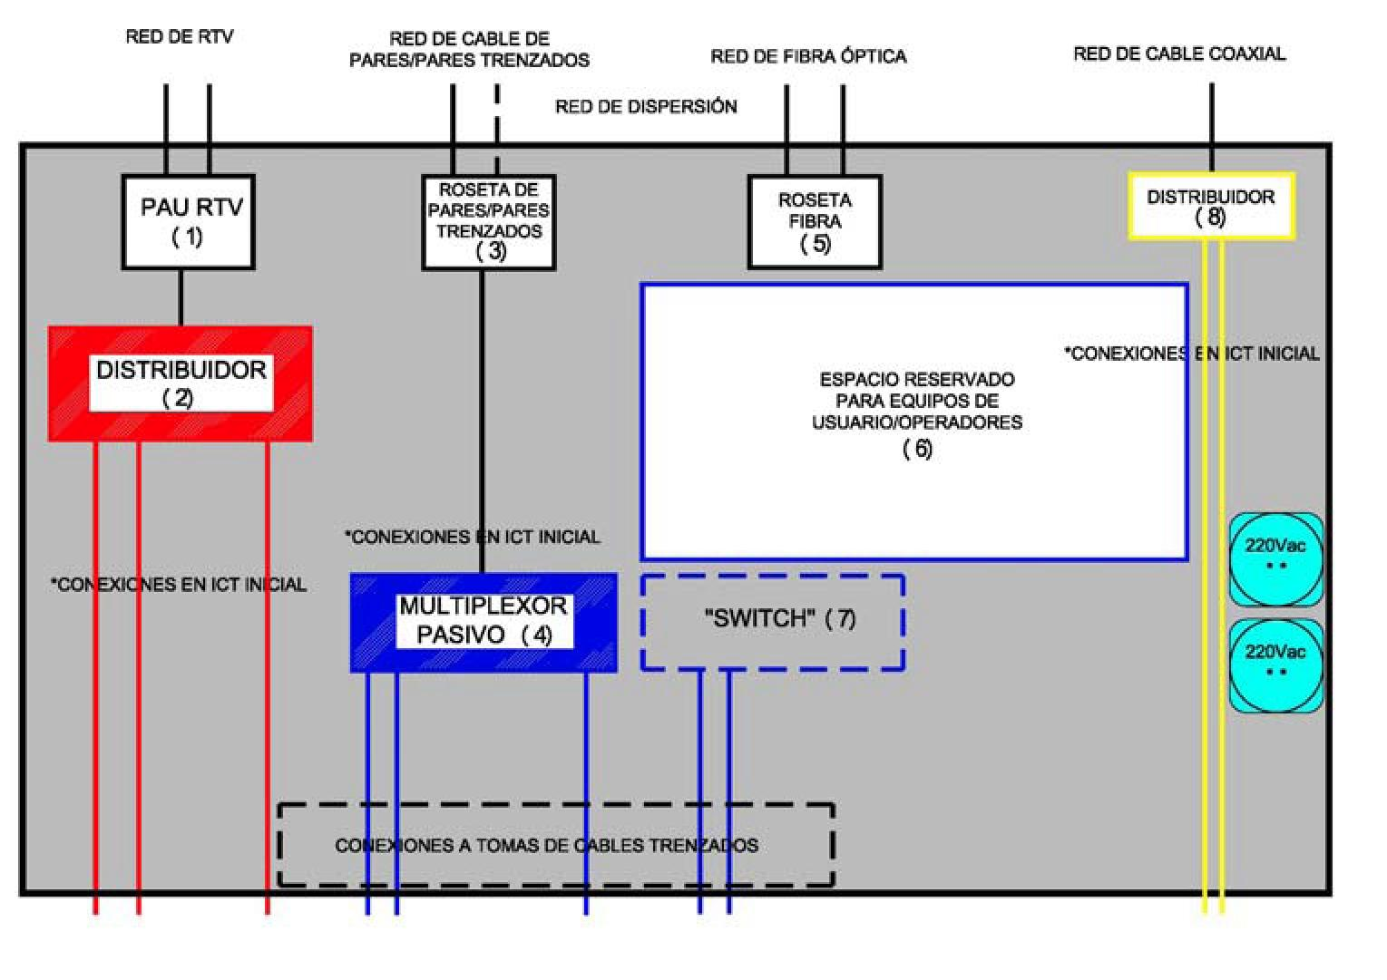

• Descripción.
El RTR está ubicado en el interior de la vivienda, local comercial u oficina. En el caso de las viviendas está en la cercanía de la puerta de entrada y del cuadro eléctrico, empotrado en la pared. Su tapa, de fácil apertura, dispone de una rejilla capaz de evacuar el calor generado por los elementos activos que pueda albergar y su material es resistente, capaz

de soportar las temperaturas derivadas del funcionamiento de los dispositivos que se instalen en su interior (potencia total estimada en 25W). Se encuentra ubicado a una distancia de 200 mm mínimo y 2300 máximo del suelo.

• Principales elementos.
En este registro existe un PAU-distribuidor {zonas (1) y (2) indicadas en el esquema 1} capaz de dar servicio a todas las tomas de televisión (radiodifusión sonora y televisión digital terrestre) instaladas en las estancias de la vivienda.
Además también existe una roseta para cables de pares {zona (3) indicada en el esquema 1} con su correspondiente multiplexor pasivo {zona (4) indicada en el esquema 1} que facilita la utilización de las bases o tomas RJ-45 instaladas en la vivienda a modo de punto para telefonía simple o bien como red local de datos.
También se encuentra ubicado en dicho registro un distribuidor de 2 salidas {zona (8) indicada en el esquema 1} que alimentará las 2 tomas de televisión para uso de banda ancha por parte de los operadores de cable (si existen).
Ocasionalmente, será capaz de alojar una roseta para fibra óptica {zona (5) indicada en el esquema 1}, switch {zona (7) en el esquema 1} y otros equipos dispuestos por los operadores de telecomunicaciones {zona (6) indicada en el esquema 1} para el correcto tratamiento y distribución de servicios de telecomunicación. Además está dotado de 2 tomas de corriente para alimentar los dispositivos que necesiten.

• Recomendaciones de Uso.
La manipulación conllevará la responsabilidad por parte de la propiedad de los daños interiores a la vivienda, local u oficina, por lo cual se recomienda que las tareas a realizar en el mismo se hagan por parte de un técnico cualificado y dado de alta como tal en el registro de instaladores de telecomunicaciones. Este registro se puede consultar en la pagina Web del ministerio de industria y se facilita en el punto nº 3 de este manual.
Se recomienda que se respeten las ventilaciones en dicho registro para salvaguardar los posibles elementos activos que se ubican o ubicarán en el registro para proporcionar los servicios de telecomunicación a la vivienda.

6.2. Tomas.
Tomas de televisión para servicios radioeléctricos de radio y televisión digital terrestre: Para los servicios nombrados existe en cada estancia de la vivienda (local u oficina) una toma para tal efecto. Son tomas separadoras de FM+DAB+UHF por un lado y SAT por el otro, como se indica en la siguiente imagen:

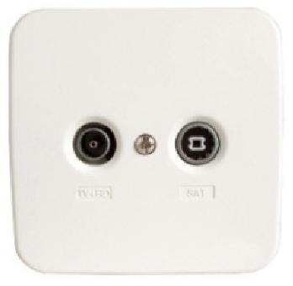

Tomas de televisión para servicios de banda ancha: Para los servicios nombrados existe en dos estancias de la vivienda (Salón y dormitorio principal) una toma para tal efecto. A través de ellas los operadores de redes de cable podrán ofrecer sus servicios de televisión, internet y otros. La imagen de dichas tomas será similar a la que figura a continuación:

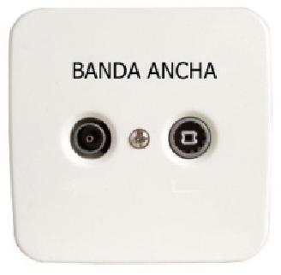

Tomas RJ-45 categoría 6 para servicios de telefonía disponible al público (STDP) y de banda ancha (TBA): se encuentran instaladas en todas las estancias de la vivienda. En las 2 habitaciones principales de la vivienda (Salón y dormitorio principal) estas tomas son dobles, permitiendo que en dichas estancias una de ellas pueda ser usada para el servicio de telefonía (terminales 4 y 5) y la otra para servicios de banda ancha.

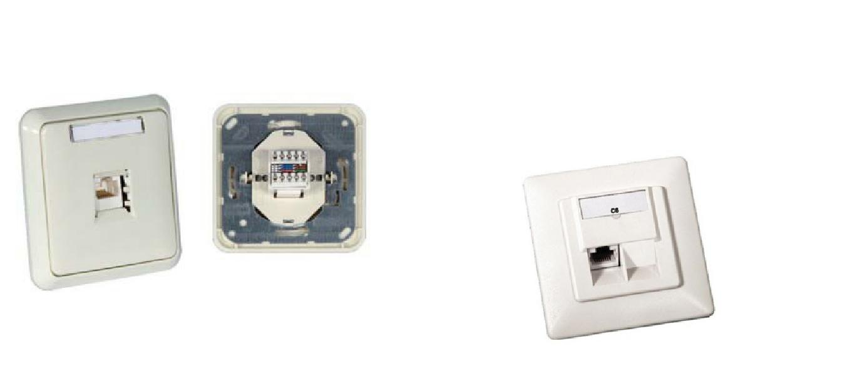
Cuando no esté definida la distribución de la planta en locales u oficinas, la red interior de usuario se limitará a la instalación de un PAU para cada servicio en el registro de terminación de red de cada uno de ellos, capaz de alimentar el número de tomas fijado en función de la superficie o división interior del local u oficina.
Se recomienda, para el buen mantenimiento de estos elementos, que sean convenientemente tapados en caso de repintado de la pared que los alberga.

6.3. Redes y Dispositivos del Hogar Digital.
No procede en este caso.

7. SERVIDUMBRES
En el caso que nos ocupa no se dan servidumbres de ningún tipo en ninguna de las viviendas, o locales comerciales del inmueble.

8. GARANTÍA DE LA ICT
Según la normativa actual vigente, en la fecha de redacción de este manual, la nueva Ley 23/2003 de 10 de Julio sobre garantías en la venta de bienes de consumo, que entró en vigor el pasado día 11 de Septiembre de 2003, ha tenido por objeto la incorporación al Derecho Español de la Directiva 1999/44/CE, sobre determinados aspectos de la venta y garantía de los bienes de consumo. Con esta Ley se vienen a establecer un conjunto de medidas cuya finalidad, es la de otorgar uniformidad a los consumidores europeos, garantizando un nivel mínimo de protección.
La ley será de aplicación a las compraventas de bienes muebles corporales destinados al consumo privado, entendiéndose por consumidor toda persona física que adquiere, utiliza o disfruta, como destinatario final, bienes muebles o inmuebles, productos, servicios, actividades o funciones cualquiera que sea la naturaleza pública o privada, individual o colectiva, de
quienes los producen, facilitan, suministran o expiden; y por bien mueble corporal, aquel que puede trasladarse de un lugar a otro conforme a su naturaleza, y que tiene una entidad material que es perceptible por los sentidos.
El ámbito de aplicación de dicha disposición se limita a los contratos de bienes de consumo celebrados entre el vendedor y el consumidor, siendo excepciones a la aplicación de la ley los contratos de suministro de bienes de consumo que hayan de producirse o fabricarse, los bienes adquiridos mediante venta judicial, los de segunda mano adquiridos mediante subasta administrativa, el agua y el gas cuando no estén envasados para la venta de cantidades determinadas, así como la electricidad.

Uno de los aspectos más importantes y novedosos de la ley es el de la ampliación del plazo mínimo de garantía legal de los bienes de consumo, que pasa de los seis meses que se establecían en la regulación anterior para los bienes de naturaleza duradera a un mínimo de dos años, mientras que para la compraventa de los bienes de segunda mano, se establece un plazo mínimo de un año, entendiéndose la misma efectuada, salvo prueba en contrario, en la fecha que figure en la factura o ticket de compra, o en el albarán de entrega si éste fuera posterior.
Por todo ello la garantía será la propia de cada uno de los materiales instalados que se enumeran en el correspondiente protocolo de pruebas realizado al final de la instalación de los mismos donde se comprueba su correcto funcionamiento.

9. DOCUMENTOS DE LAS INSTALACIONES DE TELECOMUNICACIONES DE LA EDIFICACIÓN
9.1. Proyecto.
Es el documento que recoge el diseño de la Infraestructura Común de Telecomunicaciones a implementar en la edificación, destinada a proporcionar la distribución de los diferentes servicios de telecomunicación a los usuarios. Su redacción así como su presentación en la correspondiente Jefatura Provincial de Telecomunicaciones y en el Ayuntamiento son preceptivas para la obtención en este último de la correspondiente Licencia de Obras.
En el caso que nos ocupa, la ejecución de la infraestructura común de telecomunicaciones del inmueble ha sido llevada a cabo según el proyecto técnico correspondiente elaborado por D. JORDI FARRÉ CARBONELL Ingeniero Técnico de Telecomunicación especialidad en equipos electrónicos con N° de Colegiado COETTC: 1 y COITT: 7.935 de la demarcación y del Colegio Oficial de Ingenieros Técnicos de Telecomunicación y domicilio social en: Plaça Ripoll 9 baixos C.P.: 43003 Población: Tarragona.
El proyecto está registrado en la Sub-direcció General d’Infraestructures Digitals i de Comunicacions electròniques de la Generalitat de Catalunya con nº de expediente 1251/2019.

9.2. Acta de Replanteo.

Documento que recoge, en su caso, las modificaciones realizadas en el diseño original de la Infraestructura Común de Telecomunicaciones provocadas por cambios en el proyecto arquitectónico, cambio de la ubicación de la arqueta de entrada tras la consulta con los operadores de la zona o por otras circunstancias que afecten a algún aspecto de la mencionada infraestructura. En cualquier caso, haya modificaciones o no, su redacción es preceptiva para la documentación del expediente tanto en la correspondiente Jefatura Provincial de Telecomunicaciones como en el Ayuntamiento, indicando si existen o no modificaciones.
Con respecto al expediente de esta edificación, con fecha XX-XX-2011 fue presentada la correspondiente Acta de Replanteo en la Sub-direcció General d’Infraestructures Digitals i de Comunicacions Electróniques de la Generalitat de Catalunya.

10

9.3. Certificación Fin de Obra.
Documento que expide el director de obra de la Infraestructura Común de Telecomunicaciones, donde se certifica que la ejecución de la instalación de la infraestructura se ha llevado a cabo conforme al proyecto técnico.
La dirección de obra, encargada por el promotor, la realiza normalmente el ingeniero autor del proyecto técnico. Es obligatoria en el caso de edificaciones de más de 20 viviendas, en edificaciones donde la red de distribución de TV contiene elementos activos y en edificaciones donde el proyecto técnico incluye instalaciones de Hogar Digital (domótica).
La redacción de la Certificación de Fin de Obra en los casos indicados anteriormente así como su presentación en la correspondiente Jefatura Provincial de Telecomunicaciones y en el Ayuntamiento son preceptivas para la obtención en este último de la correspondiente Licencia de Primera Ocupación.
El Certificado de Fin de Obra de esta edificación fue expedido con fecha XX-XX-2011 por:
D. xxxxxxxxxxxxxxxx Ingeniero Técnico de Telecomunicación especialidad en equipos electrónicos con N° de Colegiado COETTC: xxxxx y Nº de Colegiado COITT: xxxxx de la Demarcación y del Colegio Oficial de Ingenieros Técnicos de Telecomunicación y domicilio social en: xxxxxxxxxxxxx C.P.: xxxx Población: xxxxxxxxx.

9.4. Protocolo de Pruebas.
Documento donde se indican las mediciones realizadas para comprobar la correcta ejecución de la instalación de la Infraestructura Común de Telecomunicaciones y que la misma se ha llevado a cabo conforme al proyecto técnico. El Protocolo de Pruebas estará firmado y sellado por la empresa instaladora y por el director de obra, en los casos en que exista este último. Se adjunta a la Certificación de Fin de Obra, cuando esta exista, y al Boletín de Instalación de la empresa instaladora. Su presentación es igualmente preceptiva en la Jefatura Provincial de Telecomunicaciones y en el Ayuntamiento para la obtención de la Licencia de Primera Ocupación.
El protocolo de pruebas se ha realizado con fecha XX-XX-2011 y los autores del mismo son:

Empresa instaladora:

xxxxxxxxx., empresa instaladora de telecomunicaciones, inscrita en el Registro de empresas Instaladoras de Telecomunicación de la Secretaría de telecomunicacions de la Generalitat de Catalunya con el Nº xxxxx con domicilio social en:

Director de Obra:
D. xxxxxxxxxxxxx Ingeniero Técnico de Telecomunicación especialidad en equipos electrónicos con N° de Colegiado: xxxxx del Colegio Oficial de Ingenieros Técnicos de Telecomunicación y domicilio social en: xxxxxxxxxx C.P.: 43003 Población: Tarragona.
En el Protocolo de Pruebas se puede comprobar que las mediciones realizadas cumplen con los parámetros establecidos de calidad conforme a la normativa vigente.
9.5. Boletín de Instalación.
Documento redactado por la empresa instaladora que ha realizado la ejecución de la instalación de la Infraestructura Común de Telecomunicaciones, donde la misma declara que dicha instalación se ha llevado a cabo conforme al proyecto técnico

existente, incluidas las últimas modificaciones realizadas en el mismo si procediese. La redacción de este documento es preceptiva en todos los casos así como su presentación tanto en la correspondiente Jefatura Provincial de Telecomunicaciones como en el Ayuntamiento para la obtención de la Licencia de Primera Ocupación.
El Boletín de Instalación, sellado y firmado por la empresa instaladora inscrita en el registro de empresas instaladoras de telecomunicaciones, irá siempre acompañado del correspondiente Protocolo de Pruebas y de la Certificación de Fin de Obra cuando proceda.
En este caso, el boletín de instalación ha sido redactado, firmado y sellado por la empresa:

xxxxxxxxxxxxx., empresa instaladora de telecomunicaciones, inscrita en el Registro de empresas Instaladoras de Telecomunicación de la Secretaría de telecomunicacions de la Generalitat de Catalunya con el Nº xxxxxxxxxx con domicilio social en:

10. RECOMENDACIONES DE MANTENIMIENTO PARA LAS INSTALACIONES

Se recomienda que las tareas a realizar en el inmueble, tanto en la zona privada como en la zona comunitaria, se lleven a cabo por un técnico cualificado y dado de alta como tal en el registro de instaladores de telecomunicaciones.

Cuando se realicen labores de limpieza o pintado en la vivienda, se cuidará que las tomas de los servicios estén protegidas, de modo que se prevengan malos contactos por suciedad o pintura, que puedan provocar fallos de recepción.

11. PLANOS
Ver proyecto ICT de referencia.

